UNG酶说明书
规格：1U/μl
保存条件: -20℃保存，避免反复冻融。
产品说明：
本公司生产的尿嘧啶 DNA 糖苷酶（UNG、UDG）来源于大肠杆菌重组克隆表达，可催化含尿嘧啶的单链和双链DNA释放游离尿嘧啶。UNG酶对RNA无活性，主要应用于PCR 扩增产物的防污染。其作用原理基于：如果在PCR反应中以dUTP替代dTTP掺入DNA 中，形成了含dU碱基的PCR 扩增产物，该酶能选择性断裂单链和双链DNA中U碱基的糖苷键，降解该 PCR 扩增产物。
储存缓冲液：
20mM Tris-HCl，150mM NaCl，1mM EDTA，1mM DTT，0.05%Tween20，50%glycerol，pH8.0.
活性定义:
37℃条件下，1 小时降解 1µg含dU 碱基的单链 DNA 的酶量为1单位。
质量控制:
1、SDS-PAGE 电泳纯度大于 98%；
2、降解活性、批间差异、稳定性；
3、1U UNG 在 37℃处理3分钟后，10 ³拷贝以下含U模版应完全降解，不能产生扩增产物；
4、无外源核酸酶活性，无外源内切、外切核酸酶污染。
使用说明：建议50ul的反应体系使用0.25U的UNG 酶。
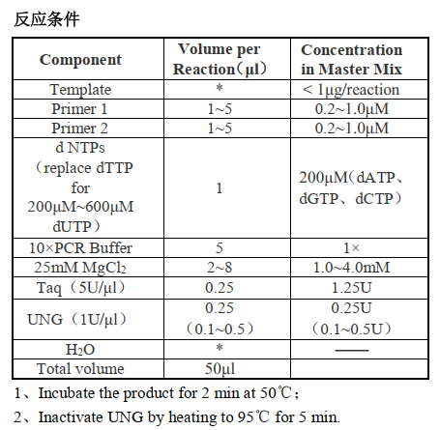
注意事项
1、避免多次冻融，切勿暴露在温度波动较大之处。温度波动对产品的稳定性有极大影响。
2、UNG 酶可以在 PCR 反应前清除不慎污染的含 dUTP的 PCR 产物，从而避免由于污染导
致的假阳性结果；
3、由于不同待扩增基因对 dUTP 的利用效率和对UNG 酶的敏感度不同，因此，如果采用
UNG 体系导致检测灵敏度下降，应对反应体系进行调整优化。

网址：www.bioseth.cn
电话：189-2156-9232
邮箱：1872725692@qq.com
最终解释权所有©百克赛斯生物科技（镇江）有限公司，保留一切权利

